Übersicht | X-tanken | Menü | Programme | Glossar | Themen | FAQ | Update

X-tanken

Erlöskonten ändern/neu anlegen [tserlktode]
Ermöglicht das neu Anlegen oder Ändern eines bestehenden Erlöskontos.
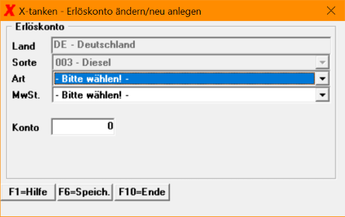

Beschreibung der Programmkomponenten

Land
Es wird das Land angezeigt, für das Sie die Einstellungen gerade vornehmen. In der Regel ist das das Land in dem die Umsätze erfolgten.

Sorte
Soweit dieses Feld nicht durch das aufrufende Programm vorbelegt wurde, wählen Sie hier die Sorte aus, für die Sie das Erlöskonto anlegen möchten.

Art
Soweit dieses Feld nicht durch das aufrufende Programm vorbelegt wurde, wählen Sie hier die Art des Erlöskontos aus:
Art | Beschreibung
Eigenverbrauch | Erlöskonto für Eigenverbrauch (z.B. Umsätze die der eigene Fuhrpark erzeugt hat)
Agenturware | Erlöskonto für Agenturware (z.B. Umsätze die Sie auf fremde Rechnung tätigen, bei denen Sie jedoch die Steuer auf der Rechnung ausweisen)
steuerfreie Kunden | Erlöskonto für steuerfreie Umsätze (z.B. von Kunden aus Drittländern)
Standard-Erlöskonto | alle anderen Umsätze (unabhängig von der Höhe des Steuersatzes)

MwSt.
Soweit dieses Feld nicht durch das aufrufende Programm vorbelegt wurde, wählen Sie hier den gültigen Steuersatz aus.
Hinweis:Sollte ein Steuersatz in der Auflistung fehlen, wenden Sie sich bitte an unseren Support.

Konto
Geben Sie hier die Kontonummer Ihres Erlöskontos ein.
Hinweis:Erfragen Sie die notwendigen Kontonummern bitte bei Ihrem Buchhalter.

Programmablauf/Programmfunktionen

[F6] Speichern
Mit [F6] speichern Sie Ihre Eingaben.

[F10] Ende
Mit [F10] brechen Sie Ihre Eingabe ab.

Übersicht | X-tanken | Menü | Programme | Glossar | Themen | FAQ | Update

